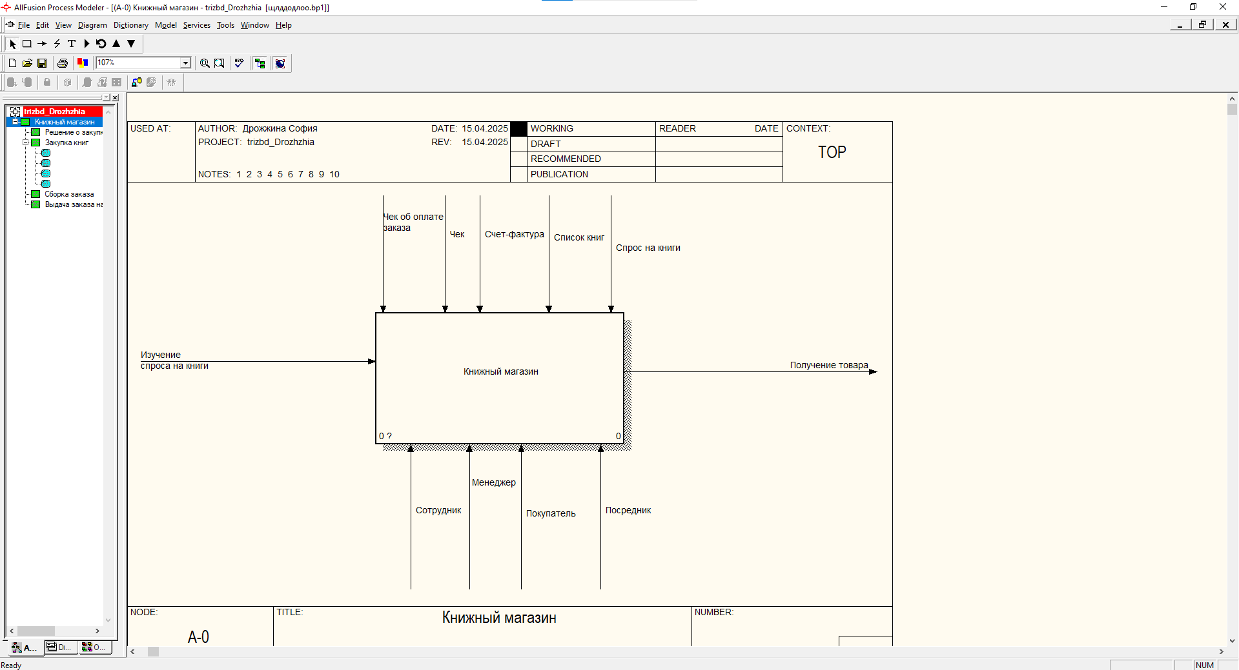Дрожжина София. Вариант 32. разработать прикладное по деятельности мелкооптового книжного магазина. менеджере магазина, изучив спрос на книжную продукцию в городе, принимать решение о закупке партии книг в том или ином издательстве. некоторые, пользующиеся повышенным спросом книги, могут быть закуплены у посредников. часть продукции заказывается через Интернет. Покупателем в магазине не может быть любой человек или организация, при условии что величина покупки превысит 1 тысячу рублей. расчет с организациями происходит через банк. расчет с физ. лицами - наличными. покупателю выписывается счет-фактура, которая имеет уникальный номер и содержит список книг с указанием их стоимости. После уплаты указанной суммы покупатель получает товар на складе.

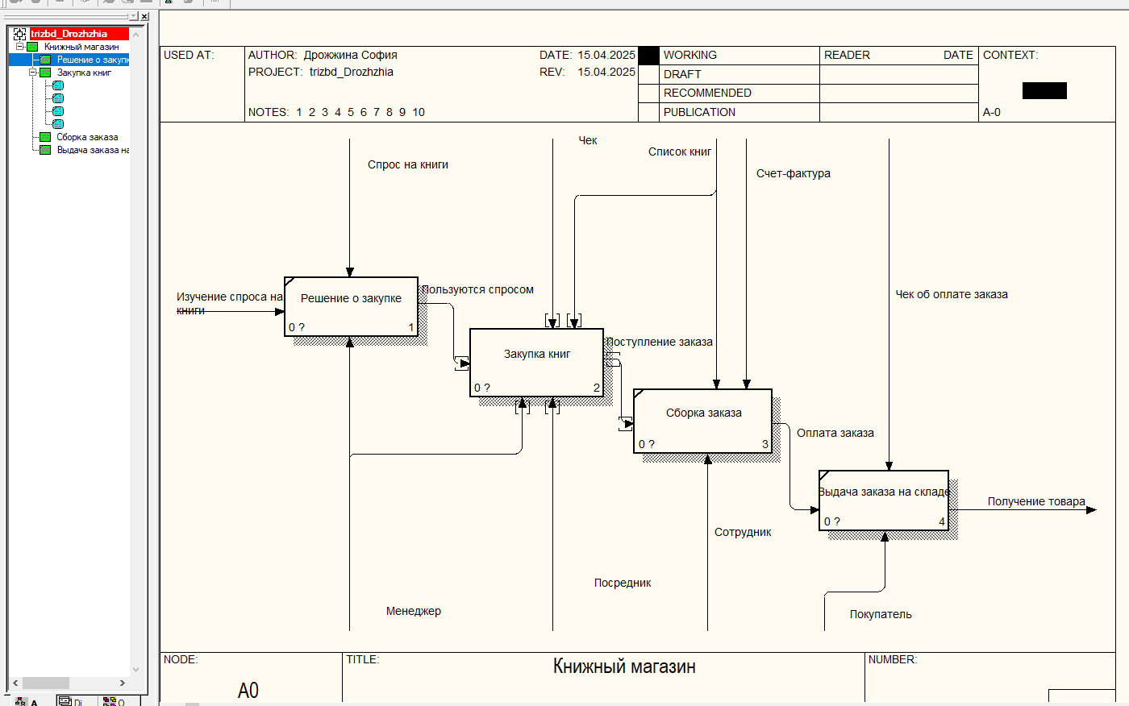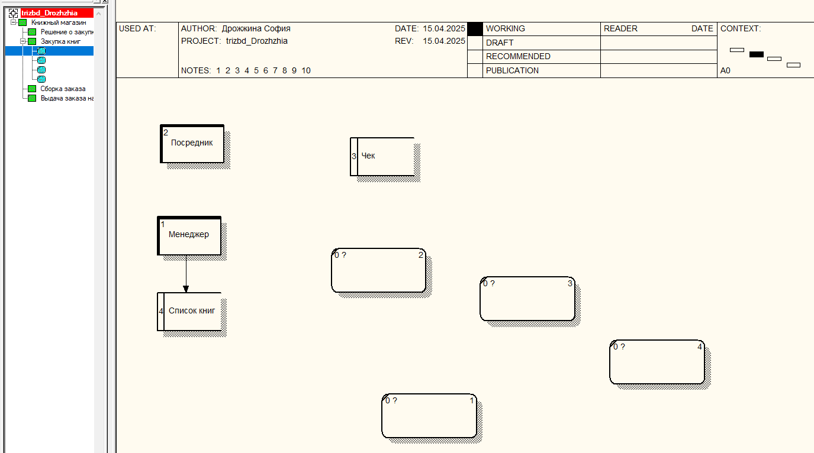

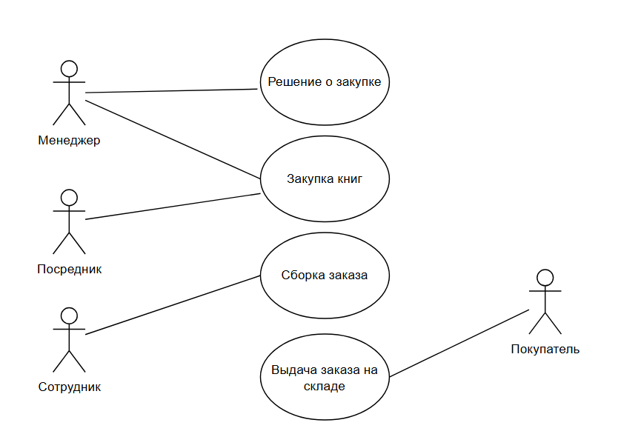

|  |  |
| --- | --- |
| Номер бизнес-процесса | Название бизнес-процесса |
| 1-Реш_Закуп | Решение о закупке |
| 2-Закуп_кн | Закупка книг |
| 3-Сб_зак | Сборка заказов |
| 4-Выд_зак | Выдача заказов |

Магазин планирует закупку книг. Планирование закупок осуществляется следующим образом:

1.Менеджер изучает спрос на книжную продукцию в городе

2. Определив спрос, Менеджер принимает решение о закупке партии книг в том или ином издательстве. Некоторые, пользующиеся повышенным спросом книги, закупаются у Посредника.

3.